**会津坂下町ふるさと納税寄附金制度のご案内**

**寄附金の使い道**

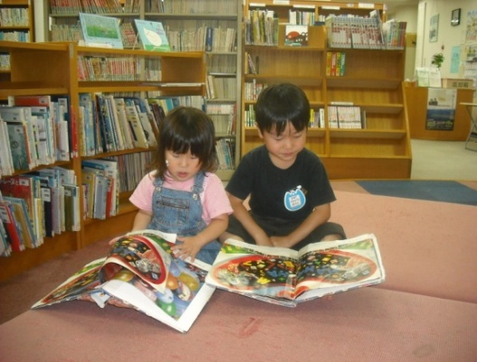

**１．子育て支援のため**

（小中学校教育振興費・図書整備　など）

**２．健康福祉向上のため**

（予防接種・健康診査　など）

**３．産業振興のため**

（農産物販路拡大・物産等販売促進　など）

**４．新庁舎建設のため**

（老朽化した庁舎を新築・解体します）

**５．只見線復旧・復興応援のため**

（只見線の復旧・復興のために使います）

**６．町長におまかせ**

（町長が判断して使い道を決めます）

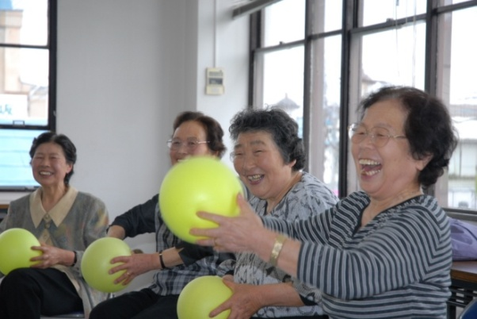

皆様から頂いた寄附金は、事業ごとに配分して予算化いたします。

寄附への御礼としまして、町特産品をお贈りさせていただいております。

寄付金額により選択できますので、別紙お礼の品リストをご覧ください。

**寄附の方法**

|  |  |  |  |
| --- | --- | --- | --- |
| 振込方法 | 郵便局でのお振り込み | 銀行でのお振り込み | クレジットカード決済 |
| オンライン申請 | ふるさと納税はパソコンなどを利用したオンライン申請が便利です。  町ホームページか「ふるさとチョイスor楽天ふるさと納税」よりお申し込みください。  ▽検索サイトで「ふるさとチョイスor楽天ふるさと納税　会津坂下町」と検索してください。 | | |
| 申込書 | 町ホームページより様式をダウンロードしていただくか、ご連絡いただければ郵送いたします。  必要事項を記入のうえ、郵送・FAX・電子メールでご提出ください。 | | オンライン申請のみの取扱いとなります。 |
| お手続き方法 | 申込書を提出してください。  折り返し「払込取扱票」をお送りしますので、最寄りの郵便局でお手続きをお願いします。 | 各金融機関指定の振込用紙をご利用ください。  忘れずに申込書を提出してください。金融機関からは氏名と金額のみ通知され、住所など寄附内容の確認がとれないため、証明書等の発送ができません。 |
| 手数料 | 不要です  ※送付した払込取扱票による  お振込みの場合のみ無料 | ご負担願います | 不要です |
| 振込先 | ㈱東邦銀行　坂下支店　普通預金　６３３１１１  会津坂下町　会計管理者  （カナ：トウホウギンコウ　バンゲシテン　アイヅバンゲマチカイケイカンリシヤ） | | |
| 電子メール | Zaimu@town.aizubange.fukushima.jp | | |

（２）現金での寄附

寄附申込書に必要事項をご記入のうえ、現金書留に同封して送付してください。

申込書は町ホームページよりダウンロードしていただくか、ご連絡いただければ郵送いたします。

（３）ふるさと納税ワンストップ特例制度（控除申請代行）

制度の利用を希望される方へ別途申請書を送付しております。

必要事項を記入のうえ、寄附した翌年の1月10日までに郵送による提出をお願いします。

全国共通の様式となりますので、様式をお持ちの場合はそのままご利用いただけます。

※確定申告をせずに税控除を受けたい場合は、申込書下部の「控除申請代行を要請する」に

おいて「はい」に丸をつけ、必要事項をご記入ください。

**お問合わせ**

　【担当課】

　　会津坂下町　政策財務課　財務管理班

　　　電話　０２４２－８４－１５３２　ファクス０２４２－８３－１３６１

　　　住所　９６９－６５９２

　　　　　　福島県河沼郡会津坂下町市中三番甲３６６２

**FAX０２４２-８３-１３６１**

**ふ る さ と 納 税 寄 附 申 込 書**

令和　　　年　　月　　日

　会津坂下町長　様

　次のとおり申し込みます。

|  |  |  |  |  |  |
| --- | --- | --- | --- | --- | --- |
| 寄  附  者 | 住　所 | 〒 | | | |
| フリガナ  氏　名 |  | | | |
|  | | | |
| 電　話 |  | ＦＡＸ |  | |
| 寄附金額 | |  | | | 円 |
| **寄附目的**  選択して  ください。  (　　　) | | １．子育て支援のため（小中学校教育振興費・図書整備 など） | | | |
| ２．健康福祉向上のため（予防接種・健康診査 など） | | | |
| ３．産業振興のため（農産物販路拡大・物産等販売促進 など） | | | |
| ４．新庁舎建設のため（老朽化した庁舎を新築・解体します） | | | |
| ５．只見線復旧・復興応援のため（只見線復旧・復興応援のために使います） | | | |
| ６．町長におまかせ（町長が判断して使い道を決めます） | | | |
| **寄附方法**  　選択して  ください。  （　ウ　） | | ア　納付書払い　（東邦銀行のみ） | | | |
| イ　納付書払い　（郵便振替） | | | |
| ウ　銀行振込み　（振込先はご案内・寄附の方法欄に記載） | | | |
| エ　現金書留 | | | |
| オ　町役場へ直接持参 | | | |
| **返礼品** | | 寄付金額により対象となる返礼品が変わります。  ※返礼品の詳細はカタログやホームページでご確認ください。  　ご希望の返礼品の記号をご記入ください。（例　１－Ａ　）  　　　（　　　－　　　）　（　　　－　　　）　（　　　－　　　） | | | |
| 備考 | | ご意見等があればご記入ください。  　返礼品を違う送付先を希望される場合には、こちらにご記入ください。  （〒・住所・氏名・電話忘れず） | | | |
| **ふるさと納税**  **ワンストップ**  **特例制度** | | 控除申請代行を要請する。（　はい　・　いいえ　）  生年月日　　西暦　　　　　　　年　　　月　　　日　　男・女  寄付者欄に記載の住所地へ控除申請を行います。以下の条件があります。  ○確定申告を行わない給与所得者等であること。  ○寄附市町村は５団体を超えていないこと。  **「寄附金税額控除に係る申告特例申請書」を別途郵送により提出する必要があります。**  **マイナンバー関係の書類添付が必要になりますので、別途様式を送付いたします。** | | | |

**（ＨＰダウンロード用紙）**